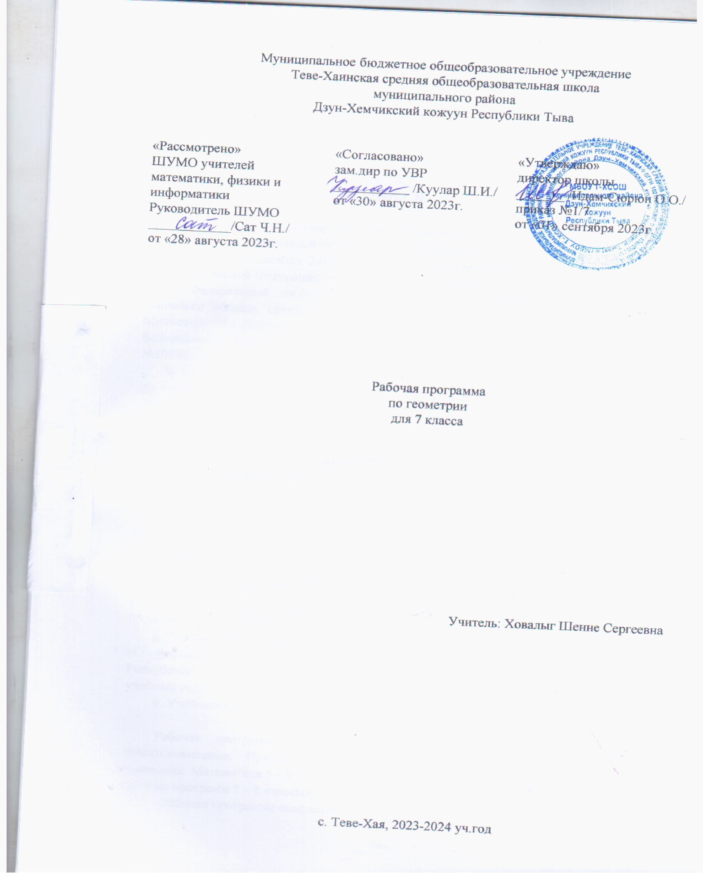

Пояснительная записка

Нормативная база:
Настоящая рабочая программа написана на основании следующих нормативных документов:
1. Конституция Российской Федерации;
2. Федеральный закон от 29.12.2012 № 273-ФЗ «Об образовании в Российской Федерации»;
3. Федеральный государственный образовательный стандарт основного общего образования, утвержденный приказом Министерства образования и науки Российской Федерации от 17 декабря 2010 г. № 1897 (в ред. приказа Министерства образования и науки Российской Федерации от 31 декабря 2015 года № 1577);
4. Федеральный государственный образовательный стандарт основного общего, основного общего, среднего (полного) общего образования, утвержденный приказом Министерства образования и науки Российской Федерации «Об утверждении федерального компонента государственного стандарта образования» (от 05.03.04г. №1089),
5. СанПиН 2.4.2.2821-10 «Санитарно-эпидемиологические требования к условиям и организации обучения в общеобразовательных учреждениях», утвержденные постановлением Главного государственного санитарного врача Российской Федерации от 29.12.2010 № 189 (в ред. Постановления Главного государственного санитарного врача РФ № 81 от 24.12.2015);
6. СанПиН 2.4.2.3286 «Санитарно-эпидемиологические требования к условиям и организации обучения и воспитания в организациях, осуществляющих образовательную деятельность по адаптированным основным общеобразовательным программам для обучающихся с ограниченными возможностями здоровья», утвержденные постановлением Главного государственного санитарного врача Российской Федерации от 10 июля 2015 г. № 26;
7. Приказ Министерства образования и науки Российской Федерации от 07 июня 2017 года №506 «О внесение изменений в Федеральный государственный образовательный стандарт основного общего, основного общего, среднего общего образования, утвержденный приказом Министерства образования и науки Российской Федерации от 05.марта 2004 г. № 1089)
8. Приказа Министерства образования Республики Тыва от 13.06.2018 года № 793-д «О формировании календарного учебного графика образовательных организаций Республики Тыва, реализующих основные образовательные программы на 2018-2019 учебный год».
9. Учебный план МБОУ Теве-Хаинской СОШ на 2022-2023 учебный год

Рабочая программа составлена основе федерального образовательного стандарта нового поколения, Примерной программы по учебным предметам «Стандарты второго поколения. Математика 5 – 9 класс» – М.: Просвещение, 2011 г. и «Математика. Сборник рабочих программ 5 – 6 классы», - М.Просвещение, 2011. Составитель Т. А. Бурмистрова.
Рабочая программа опирается на УМК:
- Учебник для учащихся 7 класса общеобразовательных учреждений под редакцией коллектива авторов: Л.С. Атанасян, В.Ф.Бутузов и др., "Геометрия 7-9", издательство "Просвещение", г. Москва, 2014 г;

Основные цели курса:
-овладение системой математических знаний и умений, необходимых в практической деятельности, продолжения образования;
-приобретение опыта планирования и осуществления алгоритмической деятельности;
-освоение навыков и умений проведения доказательств, обоснования выбора решений;
-приобретение умений ясного и точного изложения мыслей;
-развить пространственные представления и умения, помочь освоить основные факты и методы планиметрии;
-научить пользоваться геометрическим языком для описания предметов.

Задачи обучения:
-ввести основные геометрические понятия, научить различать их взаимное расположение;
-научить распознавать геометрические фигуры и изображать их;
-ввести понятия: теорема, доказательство, признак, свойство;
-изучить все о треугольниках (элементы, признаки равенства);
-изучить признаки параллельности прямых и научить применять их при решении задач и доказательстве теорем;
-научить решать геометрические задачи на доказательства и вычисления;
-подготовить к дальнейшему изучению геометрии в последующих классах.
Курс характеризуется рациональным сочетанием логической строгости и геометрической наглядности. Увеличивается теоретическая значимость изучаемого материала, расширяются внутренние логические связи курса, повышается роль дедукции, степень абстрактности изучаемого материала.
Учащиеся овладевают приемами аналитико-синтетической деятельности при доказательстве теорем и решении задач, систематическое изложение курса позволяет начать работу по формированию представлений учащихся о строении математической теории, обеспечивает развитие логического мышления школьников.
Изложение материала характеризуется постоянным обращением к наглядности, использованием рисунков и чертежей на всех этапах обучения и развитием геометрической интуиции на этой основе.
Целенаправленное обращение к примерам из практики развивает умение учащихся вычленять геометрические факты, формы и отношения в предметах и явлениях действительности, использовать язык геометрии для их описания.

Описание места учебного предмета в базисном плане
Учебное содержание реализуется в рамках учебного плана школы для 7 класса в количестве 2 недельных часов для образовательных учреждений РФ, программа рассчитана на 68 учебных часов. Плановых контрольных работ – 6.
В программе приводится распределение учебного времени между разделами курса, представленное в виде тематического планирования, согласно учебнику «Геометрия 7-9» автор- Л.С. Атанасян.

Личностные, метапредметные и предметные результаты
освоения содержания курса
Программа позволяет добиваться следующих результатов освоения образовательной программы основного общего образования:

личностные:
- ответственного отношения к учению, готовности и способности обучающихся к саморазвитию и самообразованию на основе мотивации к обучению и познанию;
- целостного мировоззрения, соответствующего современному уровню развития науки и общественной практики;
- формирования коммуникативной компетентности в общении и сотрудничестве со сверстниками, старшими и младшими в образовательной, учебно-исследовательской, творческой и других видах деятельности;
- умения ясно, точно, грамотно излагать свои мысли в устной и письменной речи, понимать смысл поставленной задачи, выстраивать аргументацию, приводить примеры и контрпримеры;
- первоначального представления о математической науке как сфере человеческой деятельности, об этапах её развития, о её значимости для развития цивилизации;
- критичности мышления, умения распознавать логически некорректные высказывания, отличать гипотезу от факта;
- креативности мышления, инициативы, находчивости, активности при решении арифметических задач;
- умения контролировать процесс и результат учебной математической деятельности;
- формирования способности к эмоциональному восприятию математических объектов, задач, решений, рассуждений;

метапредметные:
  - способности самостоятельно планировать альтернативные пути достижения целей, осознанно выбирать наиболее эффективные способы решения учебных и познавательных задач;
  - умения осуществлять контроль по образцу и вносить необходимые коррективы;
  - умение адекватно оценивать правильность или ошибочность выполнения учебной задачи, ее объективную трудность и собственные возможности ее решения;
  - осознанное владение логическими действиями определения понятий, обобщения, установления аналогий, классификаций на основе самостоятельного выбора оснований и критериев, установления родо-видовых связей;
  - умения устанавливать причинно-следственные связи; строить логические рассуждения, умозаключения (индуктивные, дедуктивные и по аналогии) и выводы;
  - умения создавать, применять и преобразовывать знаково-символические средства, модели и схемы для решения учебных и познавательных задач;
  - развития способности организовывать учебное сотрудничество и совместную деятельность с учителем и сверстниками: определять цели, распределять функции и роли участников, взаимодействовать и находить общие способы работы; умения работать в группе: находить общее решение и разрешать конфликты на основе согласования позиций и учёта интересов; слушать партнёра; формулировать, аргументировать и отстаивать своё мнение;
  - формирования учебной и обще пользовательской компетентности в области использования информационно-коммуникационных технологий (ИКТ-компетентностей);
8)первоначального представления об идеях и о методах математики как об универсальном языке науки и техники;
  - развития способности видеть математическую задачу в других дисциплинах, в окружающей жизни;
  - умения находить в различных источниках информацию, необходимую для решения математических проблем, и представлять её в понятной форме; принимать решение в условиях неполной и избыточной, точной и вероятностной информации;
  - умения понимать и использовать математические средства наглядности (рисунки, чертежи, схемы и др.) для иллюстрации, интерпретации, аргументации;
  - умения выдвигать гипотезы при решении учебных задач и понимания необходимости их проверки;
  - умение применять индуктивные и дедуктивные способы рассуждений, видеть различные стратегии решения задач;
  - понимания сущности алгоритмических предписаний и умения действовать в соответствии с предложенным алгоритмом;
  - умения самостоятельно ставить цели, выбирать и создавать алгоритмы для решения учебных математических проблем;
  - способности планировать и осуществлять деятельность, направленную на решение задач исследовательского характера.

Предметные:
- овладение базовым понятийным аппаратом по основным разделам содержания; представления об основных изучаемых понятиях (число, геометрическая фигура) как важнейших математических моделях, позволяющих описывать и изучать реальные процессы и явления;
- умение работать с геометрическим текстом (анализировать, извлекать необходимую информацию), точно и грамотно выражать свои мысли в устной и письменной речи с применением математической терминологии и символики, использовать различные языки математики, проводить классификации, логические обоснования, доказательства утверждений;
- овладения навыками устных и письменных инструментальных вычислений;
- овладение геометрическим языком, умение использовать его для описания предметов окружающего мира, развитие пространственных представлений и изобразительных умений, приобретение навыков геометрических построений;
- усвоение знаний о плоских фигурах и их свойствах, умение применять знания о них для решения геометрических и практических задач;
- умение измерять длины отрезков, величины углов, использовать формулы для нахождения периметров, площадей и объемов геометрических фигур;
- умение применять изученные понятия, результаты, методы для решения задач практического характера и задач из смежных дисциплин с использованием при необходимости справочных материалов, калькулятора, компьютера.

Планируемые результаты изучения учебного предмета
Данной программой предусмотрено, чтобы в процессе изучения учащиеся овладеют системой математических знаний и умений:
-знать, сколько прямых можно провести через две точки, сколько общих точек могут иметь две прямые, какая фигура наз. отрезком, лучом, углом.
-уметь обозначать точки, отрезки, лучи, прямые и углы на рис., изображать отрезки, лучи, прямые и углы, возможные случаи взаимного расположения точек, отрезков, лучей и прямых.
-знать, какие геом.фигуры наз. равными, что наз. серединой отрезка, биссектрисой угла, единицы измерения отрезков и углов, виды углов.
-уметь сравнивать отрезки и углы, находить градусные меры углов с помощью транспортира.
-знать определение и свойства смежных, вертикальных углов, перпендикулярных прямых.
-уметь строить смежные, вертикальные углы, находить их на рис., решать задачи.
-знать определение треугольника и его элементов, равных треугольников, перпендикуляра, медианы, биссектрисы, высоты треугольника, равнобедренного равностороннего треугольников, формулировки 1,2,3признаков равенства треугольников.
-уметь доказывать 1,2,3 признаки равенства треугольников, теорему о свойствах равнобедренного треугольника, использовать их при решении задач.
-знать определение окружности и её элементов.
-уметь выполнять простейшие построения с помощью циркуля и линейки, применять их при решении задач.
-знать определение параллельных прямых, накрест лежащих, соответственных, односторонних углов, формулировки признаков параллельности прямых, аксиому параллельных прямых, следствия из неё.
-уметь показать на рисунке пары накрест лежащих, соответственных, односторонних углов, доказывать признаки параллельности двух прямых, свойства параллельных прямых и использовать их при решении задач.
-знать определение внешнего угла, остроугольного, тупоугольного, прямоугольного треугольников,
-уметь доказывать теорему о сумме углов треугольника и её следствия, теорему о соотношениях между сторонами и углами треугольника и следствия из неё, т. о неравенстве треугольника, применять их при решении задач.
-знать формулировки признаков равенства прямоугольных треугольников.
-уметь доказывать свойства и признаки прямоугольных треугольников, применять их при решении задач.
-знать, что наз. наклонной, расстоянием от точки до прямой и расстоянием между параллельными прямыми.
-уметь доказывать свойство перпендикуляра, решать задачи на построение треугольника по трем элементам.

Тематическое планирование по геометрии 7 класс
Основное содержание (68 часов)
Содержание курса геометрии 7 класса включает следующие тематические блоки:
№ | Название темы | Кол-во  часов | Контрольных  работ
1 | Начальные геометрические сведения | 12 | 1
2 | Треугольники | 21 | 1
3 | Параллельные прямые | 10 | 1
4 | Соотношения между сторонами и углами треугольника | 20 | 2
5 | Повторение | 4 | 0
6 | Итоговая контрольная работа | 1 | 1
 | Итого часов | 68 | 6

